Уважаемый обучающийся, все работы выполняются в рабочих тетрадях по математике. Работа выполняется синей пастой.

Тема: Неравенства, сводящиеся к простейшим заменой неизвестного
Цель: сформировать умение решать тригонометрические неравенства, сводящиеся к простейшим, через использование известных методов решения тригонометрических неравенств.
Для того, чтобы решить тригонометрические неравенства нужно:
- Привести заданное неравенство к простейшему с помощью преобразования тригонометрических выражений, входящих в неравенство, использования способов разложения на множители или, если возможно, использовать метод введения новой переменной.
- Решить полученное простейшее тригонометрическое неравенство одним из изученных ранее способом или решить неравенство с новой переменной, а затем найти решение заданного неравенства.
- Записать ответ.
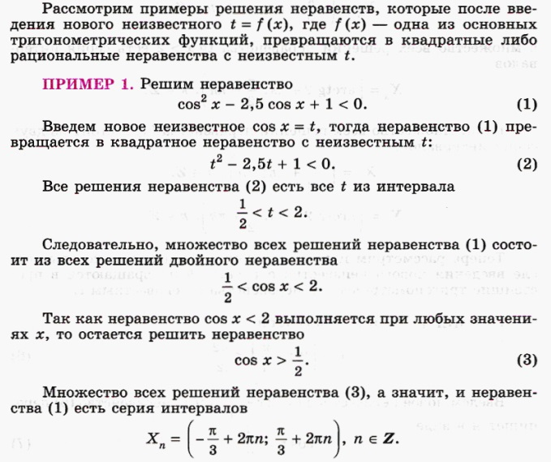
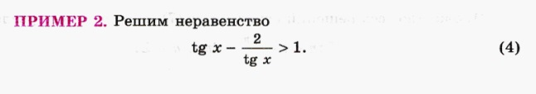
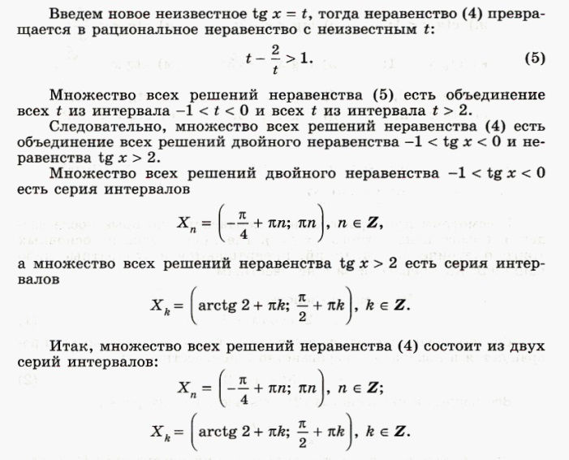
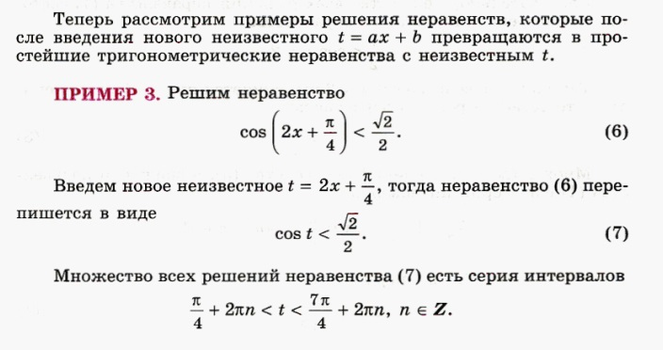
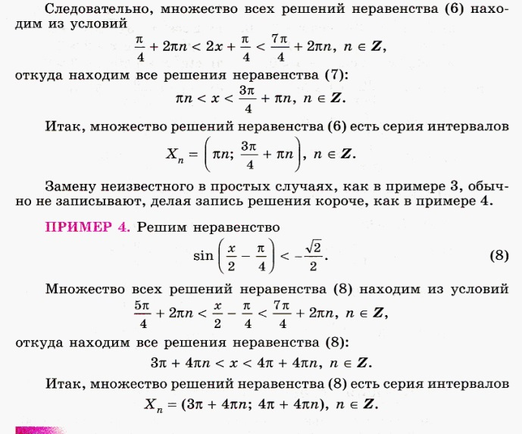
Найти значения х, при которых функция у = cos2x + 5cosx + 3 принимает неотрицательные значения.
Решение:
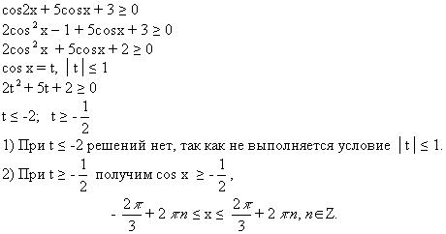
Ответ: функция у = cos2x + 5cosx + 3 принимает неотрицательные значения при
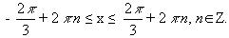
Домашнее задание: Решить неравенства:
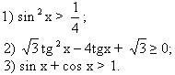

Выполненные задания присылать с указанием группы и фамилии
эл. почта: masha_fin@mail.ru

